

## АДМИНИСТРАЦИЯ НАДЕЖДИНСКОГО СЕЛЬСОВЕТА

## САРАКТАШСКОГО РАЙОНА ОРЕНБУРГСКОЙ ОБЛАСТИ

**П О С Т А Н О В Л Е Н И Е**

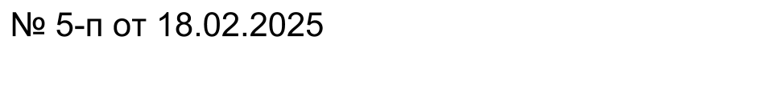

Об аннулировании кадастровых номеров

В соответствии с Федеральным законом от 28.12.2013 г. № 443-ФЗ «О федеральной информационной адресной системе и о внесении изменений в Федеральный закон «Об общих принципах организации местного самоуправления в Российской Федерации», согласно п. 6 постановления Правительства Российской Федерации от 22.05.2015 № 492 «О составе сведений об адресах, размещаемых в государственном адресном реестре, порядке межведомственного информационного взаимодействия при ведении государственного адресного реестра, о внесении изменений и признании утратившими силу некоторых актов Правительства РФ», в соответствии с п.22 ст.5 Устава муниципального образования Надеждинский сельсовет Саракташского района Оренбургской области

1. Аннулировать кадастровые номера согласно приложению 1. т.к., данные кадастровые номерапринадлежат другим объектам.

2. Постановление вступает в силу со дня его подписания.

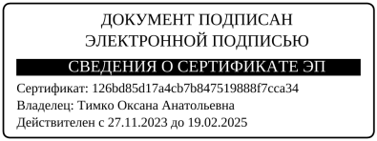

Глава муниципального образования О.А.Тимко

Разослано: ФИАС, Саракташскому филиалу ГУП, регистрационной

службе, прокуратуре района, в дело

Приложение 1

к постановлению

администрации МО

Надеждинский сельсовет

Саракташского района

от 18.02.2025 № 5-п

1. Аннулировать кадастровый номер 56:26:0901001:609 по адресу: Российская Федерация, Оренбургская область, муниципальный район Саракташский, сельское поселение Надеждинский сельсовет, село Надеждинка, улица Центральная, дом 10, строение 1, уникальный номер: 51386c33-26c5-40b4-985d-777927ed66b4 .

1. Аннулировать кадастровый номер 56:26:0901001: 586 по адресу: Российская Федерация, Оренбургская область, муниципальный район Саракташский, сельское поселение Надеждинский сельсовет, село Надеждинка, улица Центральная, дом 10, строение 2, уникальный номер: a66f51b9-35c6-4ff4-817c-f988a3668fbb.